贵阳市第二人民医院（金阳医院）
内科专业基地简介
一、专业基地基本情况：
贵阳市第二人民医院内科专业基地涵盖：呼吸内科、消化内科、心血管内科、内分泌代谢科、肾病风湿科、血液科、心电图室、肿瘤科8个科室。其中内分泌代谢科为省级重点学科。消化内科、心内科、肾病风湿科、呼吸危重症医学科为市级重点临床学（专）科。肾病风湿科、内分泌代谢科、消化内科分别为贵阳市肾脏病质控中心、贵阳市消化内镜质控中心及贵阳市内分泌代谢病质控中心。2022年内科基地年收治住院人数11228人，年门诊量134511人。
- 师资情况：
内科基地住培带教医师63人，全师资医师99人，其中主任医师13人，副主任医师27人。博士7人（3人在读）。
三、专业基地特色及培训情况：
（一）体现岗位胜任力的分层递进培养目标：
学员轮转方案按住陪大纲要求根据学员培训目标，结合专业基地培训内容与标准，制定学员分层递进培训培养目标及轮转实施安排。第一年（12个月）目标：临床知识和技能的巩固与提升，了解医院环境、医疗流程、诊疗常规，通过国家执业医师资格考试。第二年（12个月）目标：熟悉医疗流程、巩固技能，建立临床思维能力，主要培养独立诊治及能力建设，训练内科整体思维，培养相对独立诊断和处理能力，为内科及相关专业强化学习阶段。在年度水平监测考试中取得好成绩。第三年（12个月）：培训管理目标：拓展临床思维，专科深入学习，学科交叉，整体性思维培训，锻炼团队领导能力，培养独立诊治思维及带教能力。顺利通过结业考核。
（二）学员日常管理
严格考勤制度管理，对学员进行日常评价并适时反馈，定期召开师生沟通交流会，鼓励学员参加课题研究。
（三）学员考核
1、轮转出科考核：实行教考分离，一般安排在出科前一周进行。2、阶段考核。3、年度考核。4、执医模拟测试。5、业务水平、结业模拟测试。
（四）教学实施
其中质控组负责各科室督导检查及评价汇总；培训组负责教学培训工作的开展；考核组负责考核工作实施情况。基地教学管理人员负责拟定基地教学活动计划，并落实组织实施。按院级层面拟定的教学人员职责落实各自工作，定期召开教学管理小组会议，提出目前教学管理工作中存在的问题并拟定解决方案。
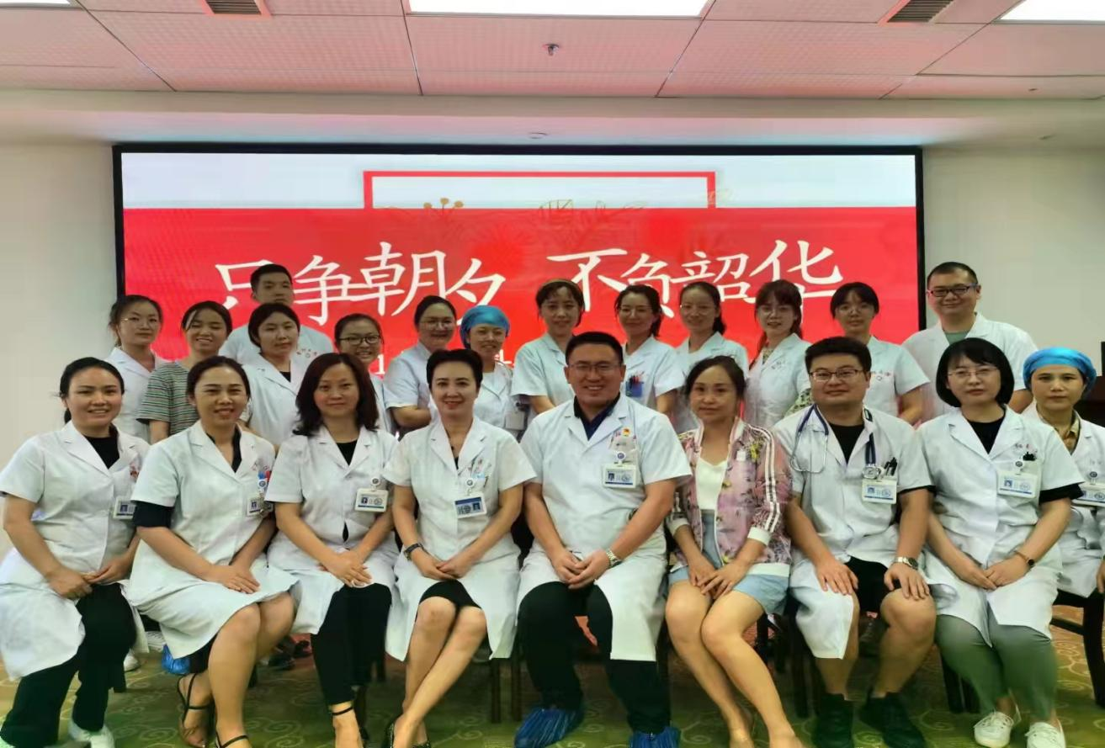
欢迎2023年住培医师报考！
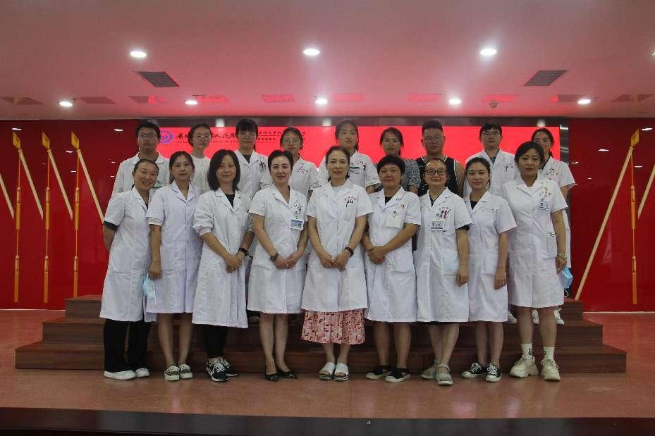
贵阳市第二人民医院 内科专业基地

